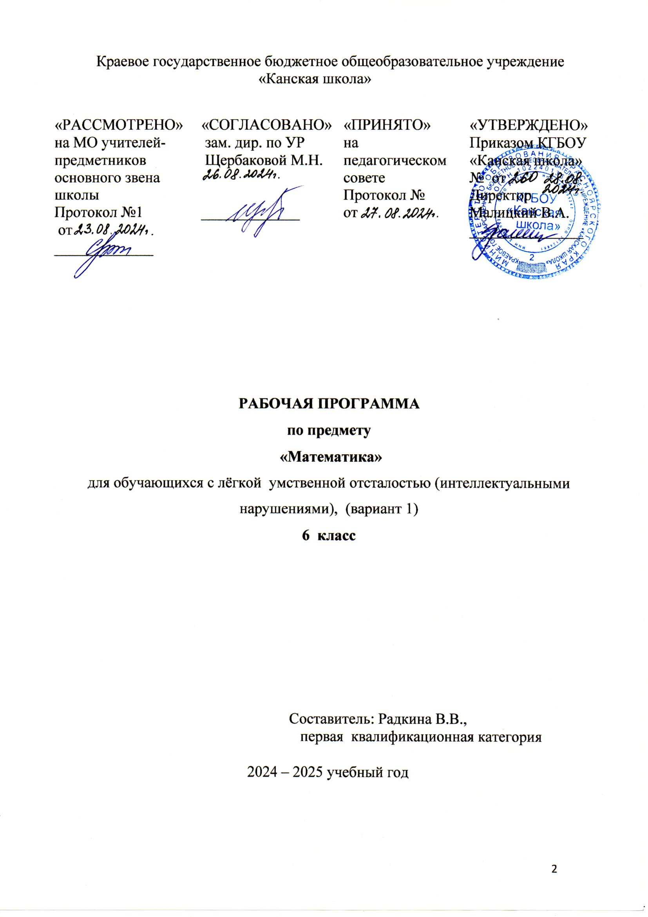

**Пояснительная записка**

Рабочая программа по предмету «Математика» для обучающихся с легкой степенью умственной отсталостью (интеллектуальными нарушениями), КГБОУ «Канская школа» разработана в соответствии с:

1. Федеральным законом от 29.12.2012– ФЗ «Об образовании в Российской Федерации» N 273-ФЗ;
2. Приказом Министерства образования и науки «Об утверждении федерального государственного образовательного стандарта образования обучающихся с умственной отсталостью (интеллектуальными нарушениями» от 19.12.2014г. № 1599;
3. Федеральной адаптированной основной общеобразовательной программой обучающихся с умственной отсталостью (интеллектуальными нарушениями) (Приказ №1026 от 24ноября 2022г.);
4. Адаптированной основной общеобразовательной программы образования обучающихся с умственной отсталостью (интеллектуальными нарушениями) (вариант 1) Краевого государственного бюджетного общеобразовательного учреждения «Канская школа» (ФГОС О у/о – 1 вариант).
5. Приказом Министерства просвещения РФ от 21.02.2024 N 119 "О внесении изменений в приложения №1 и №2 к приказу Министерства просвещения РФ от 21.09.2022г. №858 «Об утверждении федерального перечня учебников, допущенных к использованию при реализации имеющих государственную аккредитацию образовательных программ начального общего, основного общего, среднего общего образования организациями, осуществляющими образовательную деятельность и установления предельного срока использования исключенных учебников" Зарегистрирован 22.03.2024 №77603
6. Уставом КГБОУ «Канская школа».

ФАООП УО (вариант 1) адресована обучающимся с легкой умствен- ной отсталостью (интеллектуальными нарушениями) с учетом реализации их особых образовательных потребностей, а также индивидуальных особен- ностей и возможностей.

Учебный предмет **«**Математика» относится к предметной области

«Математика» и является обязательной частью учебного плана. В соответ- ствии с учебным планом рабочая программа по учебному предмету «Мате- матика» в 6 классе рассчитана на 34 учебные недели и составляет 136 часов в год (4 часа в неделю).

Федеральная адаптированная основная общеобразовательная про- грамма определяет цель и задачи учебного предмета «Математика».

Цель обучения **–** развитие обучающихся, коррекция недостатков их познавательной деятельности и личностных качеств с учетом индивидуаль- ных возможностей каждого на разных этапах обучения.

Задачи обучения:

* формирование и развитие системы математических знаний, умений и навыков, необходимых для решения практических задач в учебной и трудо- вой деятельности, используемых в повседневной жизни;
* коррекция недостатков познавательной деятельности и повышение уровня общего развития;
* воспитание положительных качеств и свойств личности.

Рабочая программа по учебному предмету «Математика» в 6 классе определяет следующие задачи:

* формирование знаний о нумерации чисел в пределах 1000000;
* формирование устных и письменных вычислительных навыков в пре- делах 10 000;
* формирование умения выделять неизвестный компонент арифметиче- ского действия и находить его значение в пределах 10 000;
* развитие умения читать и записывать обыкновенную дробь и смешан- ное число;
* формирование умения складывать и вычитать обыкновенные дроби и смешанные числа с одинаковыми знаменателями;
* формирование умения решать арифметические задачи на нахождение одной и нескольких частей от числа;
* формирование умения выполнять построение геометрических фигур (квадрат, прямоугольник, треугольник), вычислять периметр; определять положение линий на плоскости и в пространстве;
* формирование понятий элементов геометрических тел (куб, брус, шар);
* формирование умения решать составные арифметические задачи на движение;
* формирование умения решать составные арифметические задачи в 2- 3 действия;
* формирование умения составлять арифметические задачи по краткой записи, решать их;
* воспитание интереса к математике и стремление использовать знания в повседневной жизни.

**Планируемые результаты освоения содержания рабочей программы по учебному предмету «Математика» в 6 классе**

**Личностные результаты:**

* формирование навыков сотрудничества со взрослыми и сверстниками в разных социальных ситуациях;
* воспитание уважительного отношения к иному мнению, истории культуре других народов;
* проявление интереса к прошлому и настоящему Российской матема- тики;
* владение навыками коммуникации и принятыми нормами социаль- ного взаимодействия, использование доступных информационных техноло- гий для коммуникации.

**Уровни достижения предметных результатов**

**по учебному предмету «Математика» на конец 6 класса**

Минимальный уровень:

* знать числовой ряд 1—10 000 в прямом порядке (с помощью учителя);
* уметь читать, записывать под диктовку числа в пределах 10 000 (в том числе с использованием калькулятора);
* уметь получать числа из разрядных слагаемых в пределах 10 000;
* уметь определять разряды в записи четырехзначного числа, уметь назвать их (единицы тысяч, сотни, десятки, единицы);
* уметь сравнивать числа в пределах 10 000;
* знать римские цифры, уметь читать и записывать числа I—XII;
* уметь выполнять преобразования чисел (небольших), полученных при измерении стоимости, длины, массы;
* уметь выполнять сложение и вычитание чисел в пределах 10 000 без перехода через разряд и с переходом через разряд приемами письменных вычислений;
* уметь выполнять умножение и деление чисел в пределах 10 000 на од- нозначное число, круглые десятки приемами письменных вычислений;
* уметь выполнять сложение и вычитание чисел (небольших), получен- ных при измерении двумя мерами стоимости, длины, массы письменно (с помощью учителя);
* уметь читать, записывать обыкновенную дробь, смешанное число, уметь сравнить обыкновенные дроби и смешанные числа;
* уметь выполнять сложение и вычитание обыкновенных дробей с оди- наковыми знаменателями, смешанные числа (в знаменателе числа 2—10 с помощью учителя), без преобразований чисел, полученных в сумме или раз- ности;
* уметь решать простые арифметические задачи в 1 действие;
* уметь решать простые арифметические задачи на нахождение одной и нескольких частей от числа;
* уметь решать задачи на нахождение скорости, времени, расстояния;
* знать название различных случаев взаимного положения прямых на плоскости и в пространстве
* уметь выделять, называть элементы куба, бруса; определять количе- ство элементов куба, бруса;
* знать виды треугольников в зависимости от величины углов и длин сторон;
* уметь выполнять построение треугольника по трем заданным сторо- нам с помощью циркуля и линейки;
* уметь вычислять периметр многоугольника. Достаточный уровень:
* знать числовой ряд 1—10 000;
* знать место каждого числа в числовом ряду в пределах 10 000
* знать разряды и классы в пределах 1 000 000;
* уметь пользоваться нумерационной таблицей для записи и чтения чи- сел;
* уметь получать и раскладывать числа из разрядных слагаемых в пре- делах 1 000 000;
* уметь сравнивать числа в пределах 1 000 000;
* уметь выполнять округление чисел до любого заданного разряда в пределах

− 1 000 000;

* уметь читать и записывать числа с использованием цифр римской ну- мерации в пределах XX;
* уметь записывать числа, полученные при измерении одной, двумя единицами (мерами) стоимости, длины, массы, в виде обыкновенных дро- бей;
* уметь выполнять сложение и вычитание круглых чисел в пределах 1 000 000 приемами устных вычислений;
* уметь выполнять сложение и вычитание чисел в пределах 10 000 без перехода через разряд и с переходом через разряд приемами письменных вычислений с последующей проверкой;
* уметь выполнять умножение и деление чисел в пределах 10 000 на од- нозначное число, круглые десятки приемами письменных вычислений; уметь выполнять деление с остатком в пределах 10 000 с последующей про- веркой;
* уметь выполнять сложение и вычитание чисел, полученных при изме- рении двумя мерами стоимости, длины, массы письменно;
* знать обыкновенные дроби, смешанные числа, уметь получать, обо- значать, сравнивать смешанные числа;
* уметь заменять мелкие доли крупными, неправильные дроби целыми или смешанными числами;
* уметь выполнять сложение и вычитание обыкновенных дробей с оди- наковыми знаменателями, включая смешанные числа;
* знать зависимость между расстоянием, скоростью, временем; уметь выполнять решение простых задач на соотношение: расстояние, скорость, время;
* уметь решать задачи на нахождение дроби от числа; на разностное и кратное сравнение;
* уметь выполнять решение и составление задач на встречное движение двух тел;
* знать, название различных случаев взаимного положения прямых на плоскости и в пространстве;
* уметь выполнять построение перпендикулярных прямых, параллель- ных прямых на заданном расстоянии;
* уметь строить высоту в треугольнике;
* уметь выделять, называть элементы куба, бруса;
* уметь определять количество элементов куба, бруса;
* знать свойства граней и ребер куба и бруса.

**Система оценки**

**достижения обучающимися с умственной отсталостью планируемых результатов освоения образовательной программы**

**по учебному предмету «Математика» в 6 классе**

Оценка личностных результатов предполагает, прежде всего, оценку продвижения обучающегося в овладении социальными (жизненными) ком- петенциями, может быть представлена в условных единицах:

* 0 баллов - нет фиксируемой динамики;
* 1 балл - минимальная динамика;
* 2 балла - удовлетворительная динамика;
* 3 балла - значительная динамика.

Оценка предметных результатов осуществляется по итогам индивиду- ального и фронтального опроса обучающихся, выполнения самостоятель- ных работ (по темам уроков), контрольных работ (входных, текущих, про- межуточных, итоговых) и тестовых заданий. При оценке предметных ре- зультатов учитывается уровень самостоятельности обучающегося и особен- ности его развития.

Критерии оценки предметных результатов:

Оценка «5» ставится за верное выполнение задания. При этой оценке допускаются 1 – 2 недочёта.

Оценка «5» ставится, если обучающийся:

* дает правильные, осознанные ответы на все поставленные вопросы, может подтвердить правильность ответа предметно-практическими дей- ствиями, знает и умеет применять правила, умеет самостоятельно опериро- вать изученными математическими представлениями;
* умеет самостоятельно, с минимальной помощью учителя, правильно решить задачу, объяснить ход решения;
* умеет производить и объяснять устные и письменные вычисления;
* правильно узнает и называет геометрические фигуры, их элементы, положение фигур пот отношению друг к другу на плоскости и в простран- стве;
* правильно выполняет работы по измерению и черчению с помощью измерительного и чертежного инструментов, умеет объяснить последова- тельность работы.

Оценка «4» ставится, если обучающийся допускает 2 -3 ошибки и не более 2 недочётов.

Оценка «4» ставится, если обучающийся:

* при ответе допускает отдельные неточности, оговорки, нуждается в дополнительных вопросах, помогающих ему уточнить ответ;
* при вычислениях, в отдельных случаях, нуждается в дополнительных промежуточных записях, назывании промежуточных результатов вслух, опоре на образы реальных предметов;
* при решении задач нуждается в дополнительных вопросах учителя, помогающих анализу предложенной задачи, уточнению вопросов задачи, объяснению выбора действий;
* с незначительной помощью учителя правильно узнает и называет гео- метрические фигуры, их элементы, положение фигур на плоскости, в про- странстве по отношению друг к другу;
* выполняет работы по измерению и черчению с недостаточной точно- стью.

Оценка «3» ставится, если обучающийся допустил 4-5 ошибок и не- сколько мелких. Также оценку «удовлетворительно» может получить обу- чающийся, совершивший несколько грубых ошибок, но при повторных по- пытках улучшивший результат.

Оценка «3» ставится обучающемуся, если он:

* при незначительной помощи учителя или учащихся класса дает пра- вильные ответы на поставленные вопросы, формулирует правила, может их применять;
* производит вычисления с опорой на различные виды счетного мате- риала, но с соблюдением алгоритмов действий;
* понимает и записывает после обсуждения решение задачи под руко- водством учителя;
* узнает и называет геометрические фигуры, их элементы, положение фигур на плоскости и в пространстве со значительной помощью учителя или обучающихся, или с использованием записей и чертежей в тетрадях, в учеб- никах, на таблицах, с помощью вопросов учителя;
* правильно выполняет измерение и черчение после предварительного обсуждения последовательности работы, демонстрации её выполнения.

Оценка «2» - не ставится.

Учебно-методический комплекс

1. Капустина Г.М. Математика. 6 класс: учеб. для спец. (коррекц.) образоват. учреждений VIII вида / Г.М. Капустина, М.Н. Перова. – 12-е изд. - М.: Просвещение, 2023г.

Формы промежуточного контроля.

В конце четверти: контрольная работа, контрольный тест, наблюдение. В конце учебного года: контрольная работа, контрольный тест.

# 

Обучение математике в 6 классе носит практическую направленность и тесно связано с другими учебными предметами, жизнью, готовит обучаю- щихся к овладению профессионально-трудовыми знаниями и навыками, учит использованию математических знаний в различных ситуациях. Рас- пределение учебного материала осуществляется концентрически, что поз- воляет обеспечить постепенный переход от исключительно практического изучения математики к практико-теоретическому изучению, с обязатель- ным учётом значимости усваиваемых знаний и умений формирования жиз- ненных компетенций.

Основными организационными формами работы на уроке математики являются: фронтальная, групповая, коллективная, индивидуальная работа, работа в парах.

При проведении уроков математики предполагается использование следующих методов:

* объяснительно-иллюстративный метод, метод при котором учитель объясняет, а дети воспринимают, осознают и фиксируют в памяти;
* репродуктивный метод (воспроизведение и применение информа- ции);
* метод проблемного изложения (постановка проблемы и показ пути ее решения);
* частично – поисковый метод (дети пытаются сами найти путь к реше- нию проблемы);
* исследовательский метод (учитель направляет, дети самостоятельно исследуют).

**Содержание разделов**

|  |  |  |  |
| --- | --- | --- | --- |
| № п/п | Название раздела, темы | Количество часов | Контрольные работы |
| 1. | Тысяча. Нумерация, арифметические действия в пределах 1 000 | 12 | 1 |
| 2. | Нумерация чисел в пределах 1 000 000 | 25 | 1 |
| 3. | Обыкновенные дроби | 17 | 2 |
| 4. | Скорость. Время. Расстояние | 5 |  |
| 5. | Умножение и деление многозначных чисел на однозначное число, и круглые десятки | 24 | 3 |
| 6. | Геометрический материал | 33 |  |
| 7. | Повторение пройденного | 20 | 1 |
|  | **Итого:** | 136 | 8 |

# 